

计算机视觉与应用

实践

练习4——单应性变换

|  |  |  |  |
| --- | --- | --- | --- |
| **姓 名:** | 林雅惠 | **学 号:** | 123106222874 |
| **学 院:** | 计算机科学与工程学院 | | |

**2024年5月12日**

目录

一、 实验原理 3

二、 实验方法 3

2.1特征点提取和匹配 3

2.2单应性变换 4

2.3误差计算 5

三、 实验结果及分析 6

# 实验原理

单应性变换是计算机视觉中常用的一种图像变换方法，用于将一个图像投影到另一个图像。它的原理基于投影几何学和相机模型。

在计算机视觉中，单应性变换通常使用单应性矩阵来表示，单应性矩阵是一个3*3的矩阵，它描述了两幅图像之间的投影关系，如图1所示。两幅图像中对应点之间的映射关系如图2所示，其中（x1，y1)为第一幅图像中的特征点坐标，（x2，y2)为第二幅图像中的特征点坐标

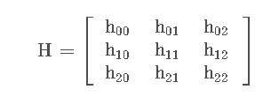

图1

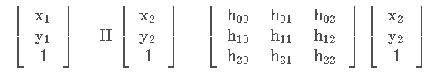

图2

单应性矩阵可以通过多种方法来计算，其中最常用的方法之一是通过特征点的匹配来估计。首先，在两幅图像中检测出一些特征点，然后通过某种算法找出这些特征点之间的对应关系。最后利用这些对应关系来估计单应性矩阵。

# 实验方法

## 2.1特征点提取和匹配

本实验中特征点提取和匹配使用SIFT算法的检测图像中的特征点并使用FLANN匹配算法进行特征点匹配，最终返回匹配点的坐标、特征点信息及良好的匹配点。具体步骤如下：

1. 创建SIFT检测器对象。SIFT是一种用于检测图像中的局部特征算法，它对图像的尺度和旋转变换具有不变性，在匹配的过程中具有良好的性能。
2. 使用SIFT算法在两幅图像中检测特征点并计算特征描述符。DetecAndCompute函数接收图像作为输入，并返回检测到的特征点和对应的特征描述符。
3. 使用FLANN（快速最近邻搜索库）匹配器进行特征点匹配。
4. 对匹配结果进行筛选，保留良好的匹配点，设置距离阈值，只保留与最近邻距离比小于距离阈值的匹配点。
5. 提取保留的匹配点的坐标信息。将匹配点的索引映射回特征点，并将其坐标存储为浮点型的数组。
6. 最终返回匹配点的源头像坐标、目标图像坐标、两幅图像的特征点信息以及良好的匹配点列表

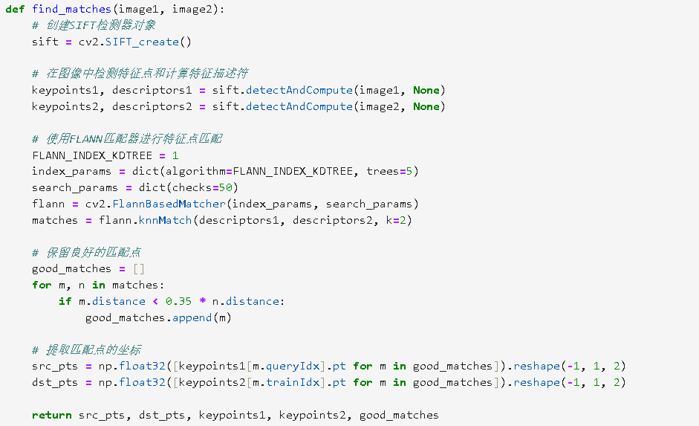

图3

## 2.2单应性变换

在计算单应性变换矩阵之前，先获取两张图像对应点的坐标信息。本实验中先读取两张图像，调用之前定义的特征点提取和匹配函数，对两张图像提取特征点并进行匹配，返回特征点坐标、特征点信息和良好的匹配点。

得到特征点信息后，利用RANSAC算法估计单应性变换矩阵，调用cv2.findHomography(src_pts, dst_pts, cv2.RANSAC, 5.0)进行计算得到单应性变换矩阵。接着，利用image2.shape获取图像2的高度和宽度，调用cv2.warpPerspective(image1, H, (width, height))应用计算得到的单应性矩阵，将图像1进行透视变换，使其与图像2对齐。利用np.float32([[0, 0], [0, height - 1], [width - 1, height - 1], [width - 1, 0]]).reshape(-1, 1, 2)定义图像2的四个角点，并利用单应性矩阵cv2.perspectiveTransform(corners, H)将定义的图像2的四个角点进行变换，得到其在拼接后的图像中的位置，再利用cv2.polylines(warped_image, [np.int32(transformed_corners)], True, (255, 255, 255), 3)在经过变换的图像1上绘制图像2在拼接后位置的边界框，以便直观地观察拼接效果。最后，利用cv2.addWeighted(warped_image, 0.5, image2, 0.5, 0)将经过变换的图像1和图像2按一定的权重进行融合，生成最终的拼接图像。

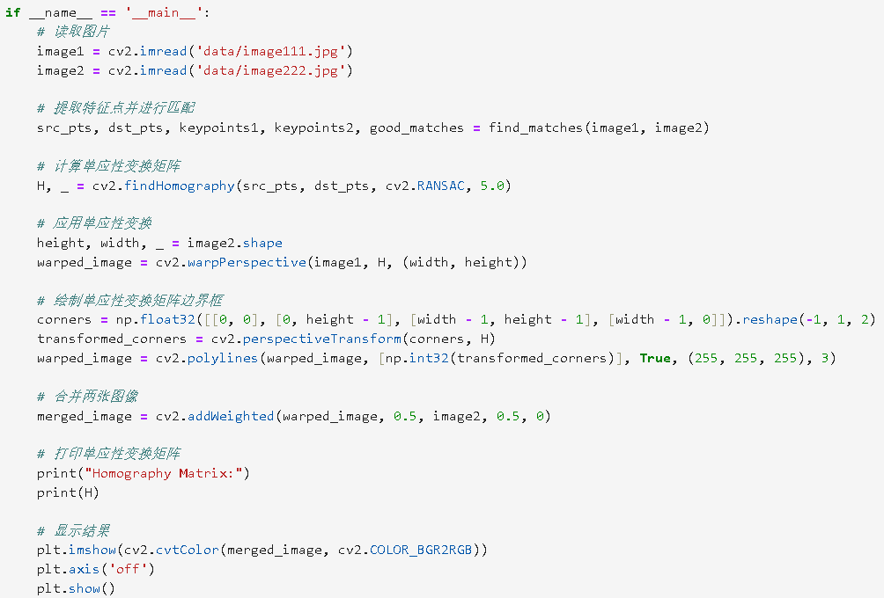

图4

## 2.3误差计算

在计算得到单应性矩阵后，计算重投影误差来判断得到的单应性矩阵的好坏。首先，调用cv2.perspectiveTransform(src_pts, H)将第一幅图像中提取的特征点根据单应性矩阵转换到第二幅图像中。接着，调用np.sqrt(np.sum((dst_pts - points1_transformed)**2, axis=2))计算重投影误差。最后，计算所有特征点的重投影误差。

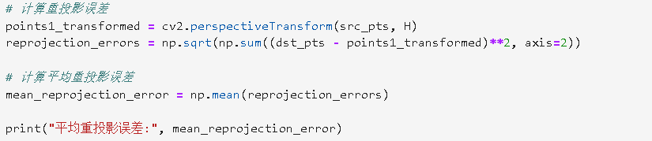

图5

# 实验结果及分析

实验得到的特征点提取和匹配的结果如图6所示，得到的单应性变换矩阵如图7所示，得到图像拼接结果图如图8所示。由于计算单应性矩阵的基础是两幅图像中对应的特征点匹配对的坐标值，当匹配的特征点坐标出现较大误差时，最终计算得到的单应性矩阵也会存在较大误差。当设置距离阈值为0.35时，计算得到的重投影误差为2.2858014，如图9所示的。当设置距离阈值为0.3时，计算得到的重投影误差为3.9061089。当设置距离阈值为0.4时，计算得到的重投影误差为4.3172174。设置距离阈值为0.35时，误差最小，所以最终选择0.35。

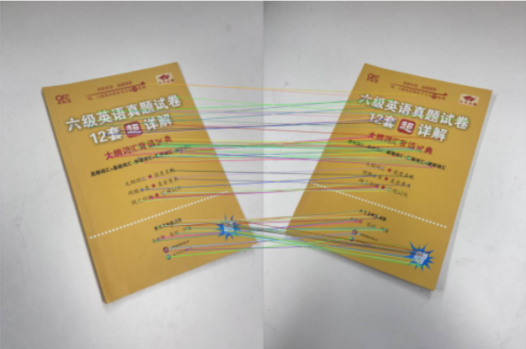

图6

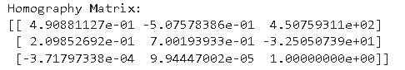

图7

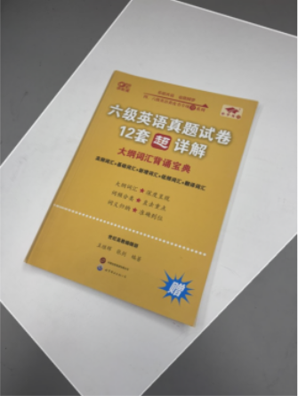

图8



图9